Совместная деятельность детей и родителей в период адаптации к условиям детского сада
Самые близкие и родные люди для детей это родители, папы и мамы. Для малышей начало детсадовской жизни очень сложный период. Сотрудникам детского сада следует создать все условия для благоприятной адаптации детей к условиям детского сада. Поэтому было запланировано несколько мероприятий совместных с родителями в группах раннего возраста. Первым стал физкультурный досуг «Воздушные шары». К деткам в гости пришел Мишка-медведь и принес в подарок связку воздушных шаров.
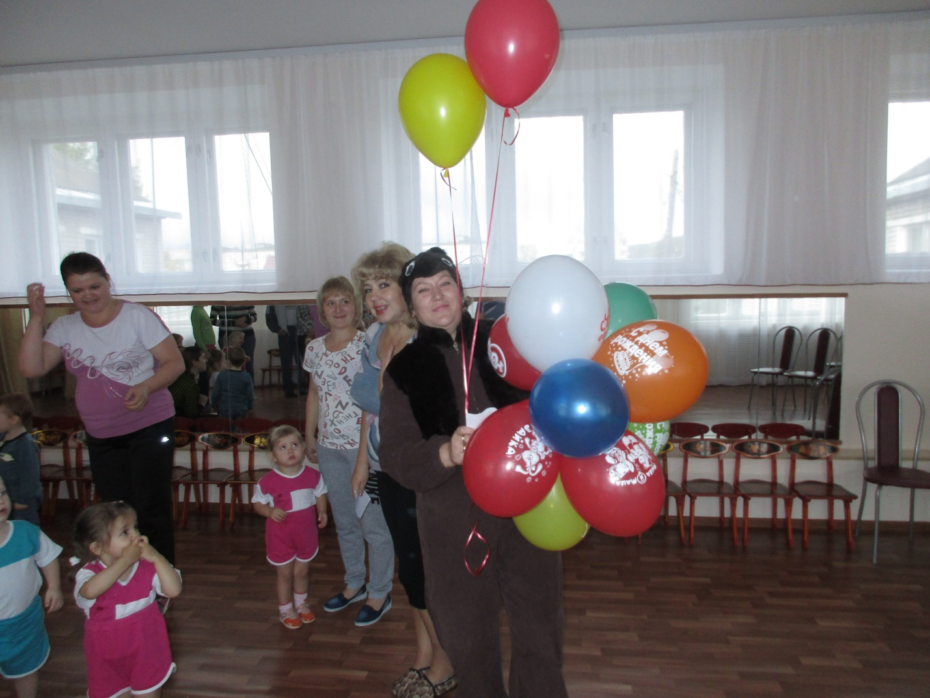
Медведь:
Эти шарики-шары,
Я принес вам для игры!
Их катайте и бросайте –
Только сильно не сжимайте!
Лопнет шарик и тогда
Не получится игра!

Радости малышей не было предела. Теперь можно с шарами играть, выполнять разные физкультурные упражнения, танцевать.

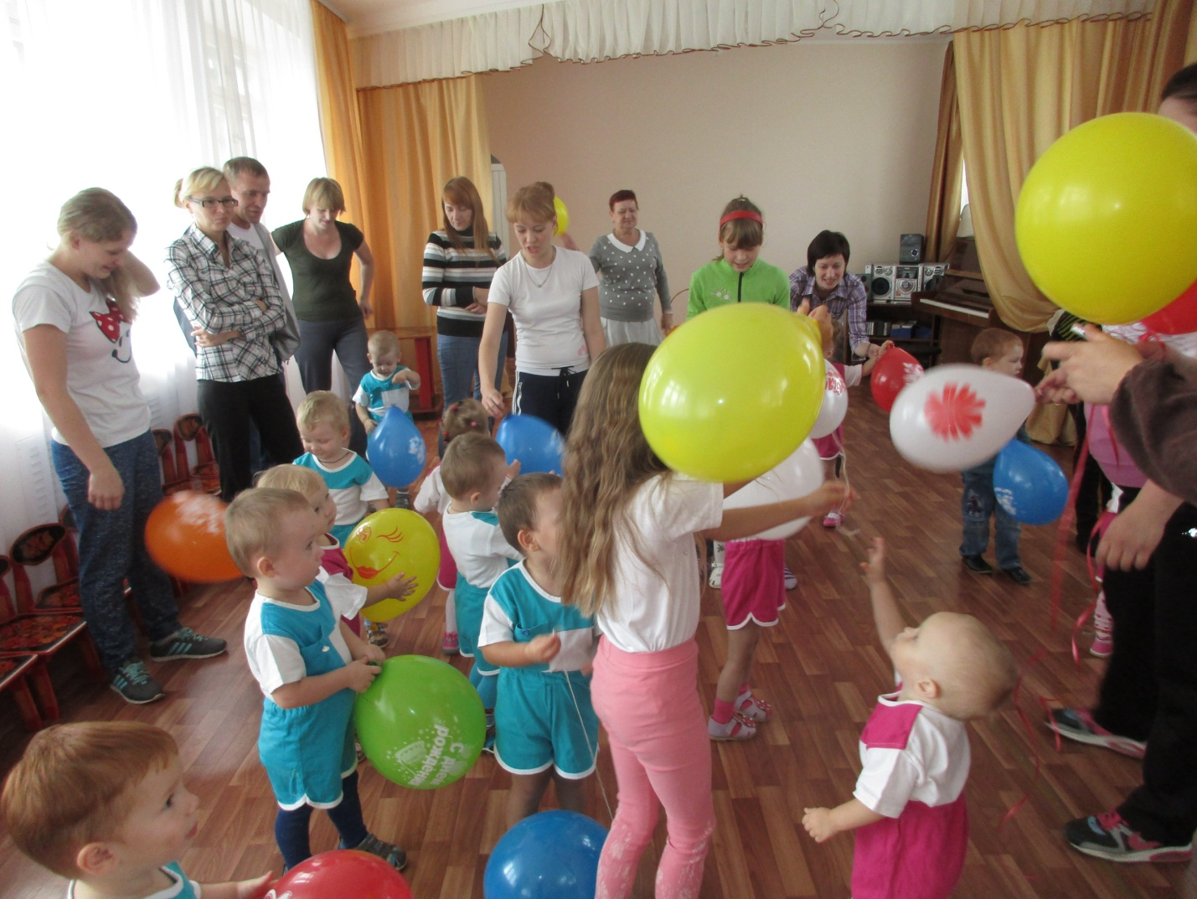

Мамы и папы маршировали вместе с малышами, делали различные упражнения, бегали.
Обстановка во время развлечения была радостная, доброжелательная. Даже те дети, которые сначала плакали и капризничали, присоединились к остальным играющим и веселились вместе со всеми.
Детям было интересно даже то, что они впервые надели физкультурную форму.

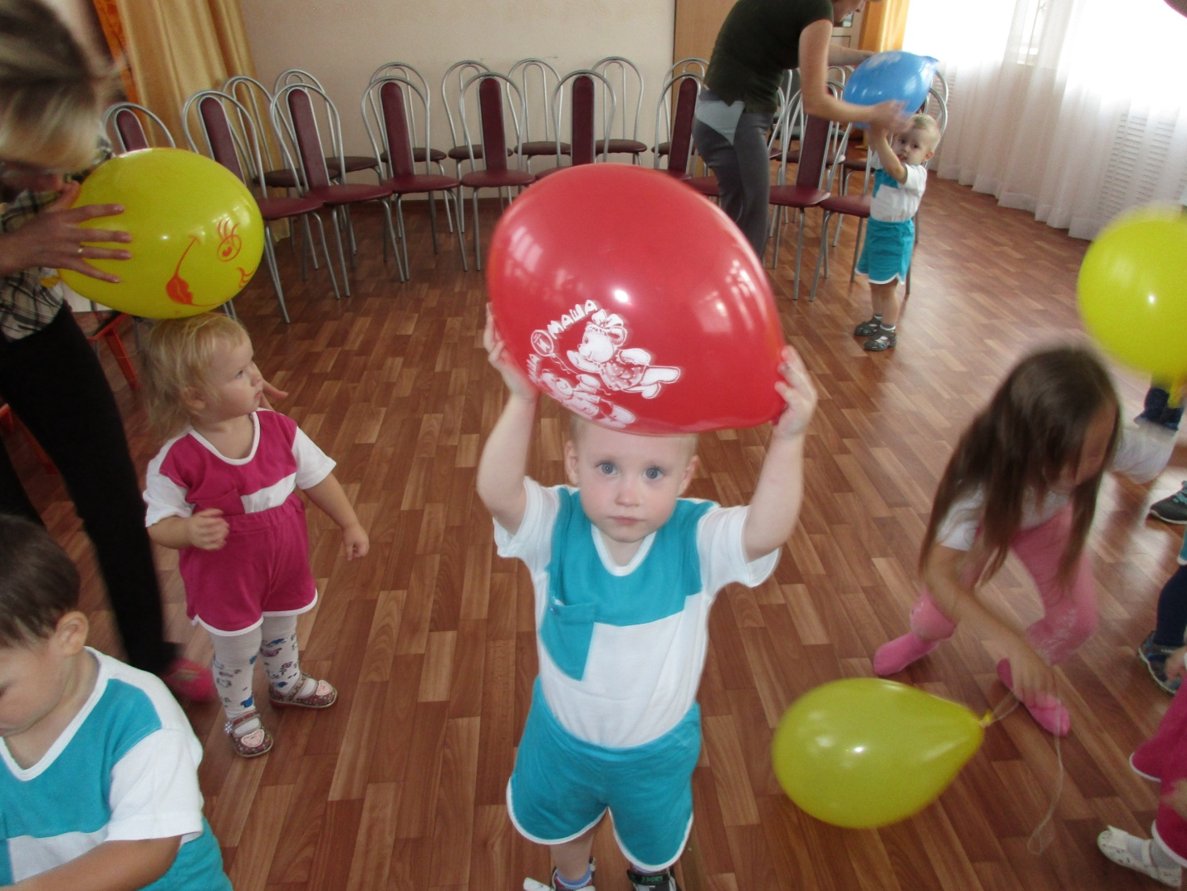
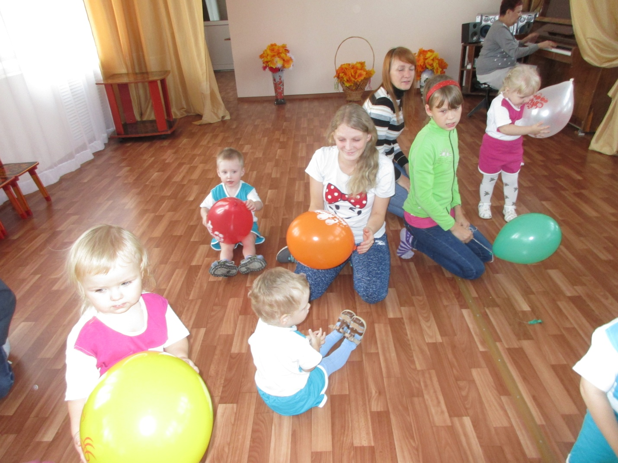
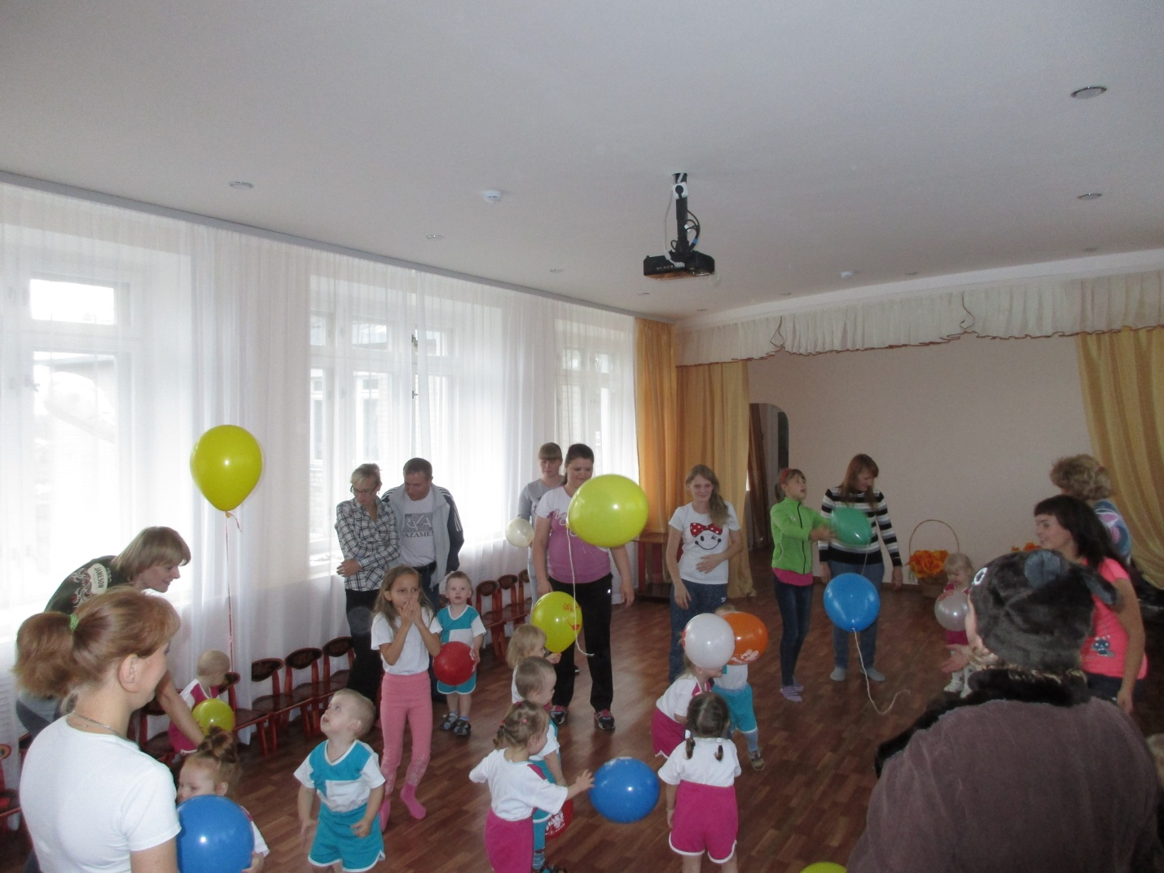
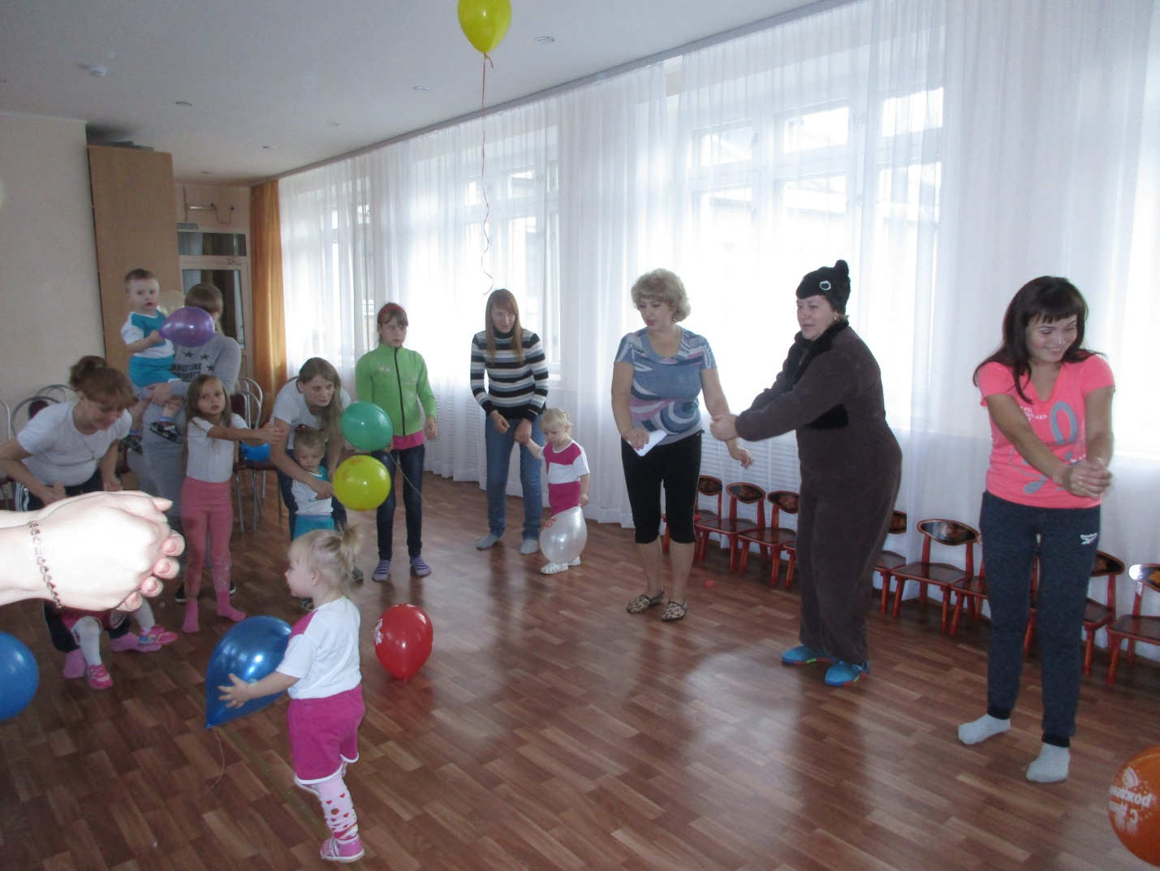
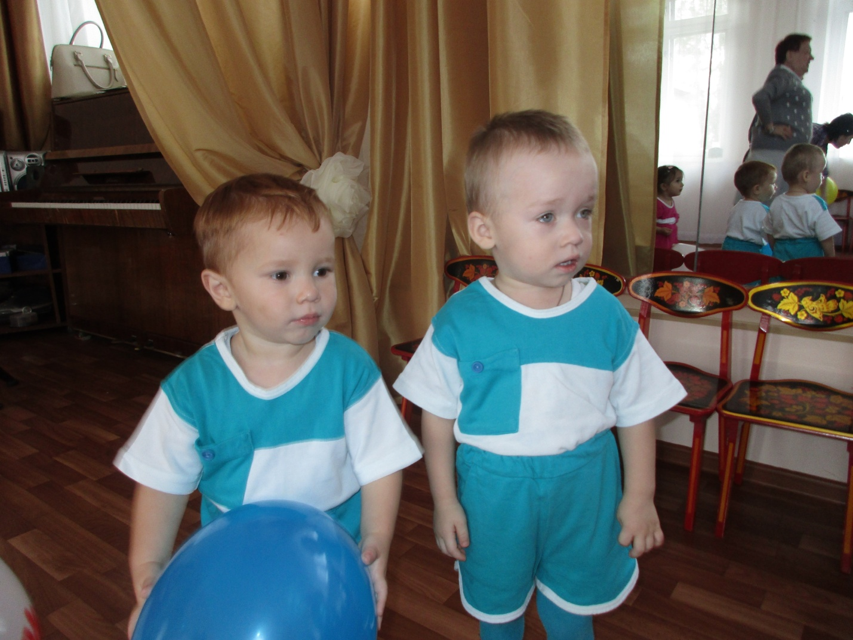
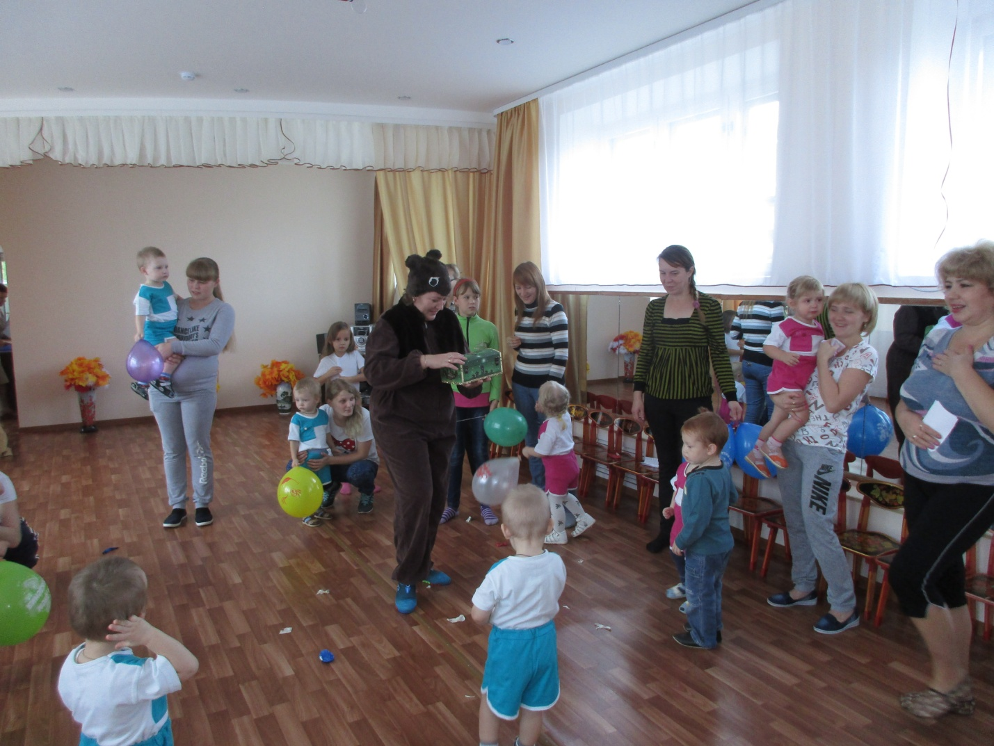
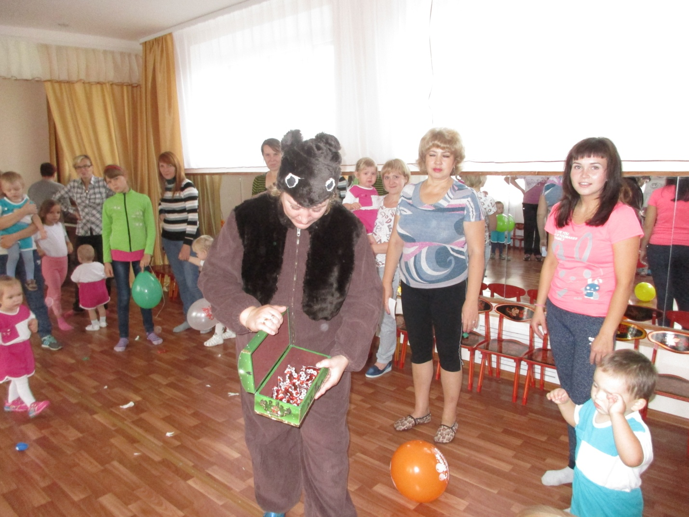
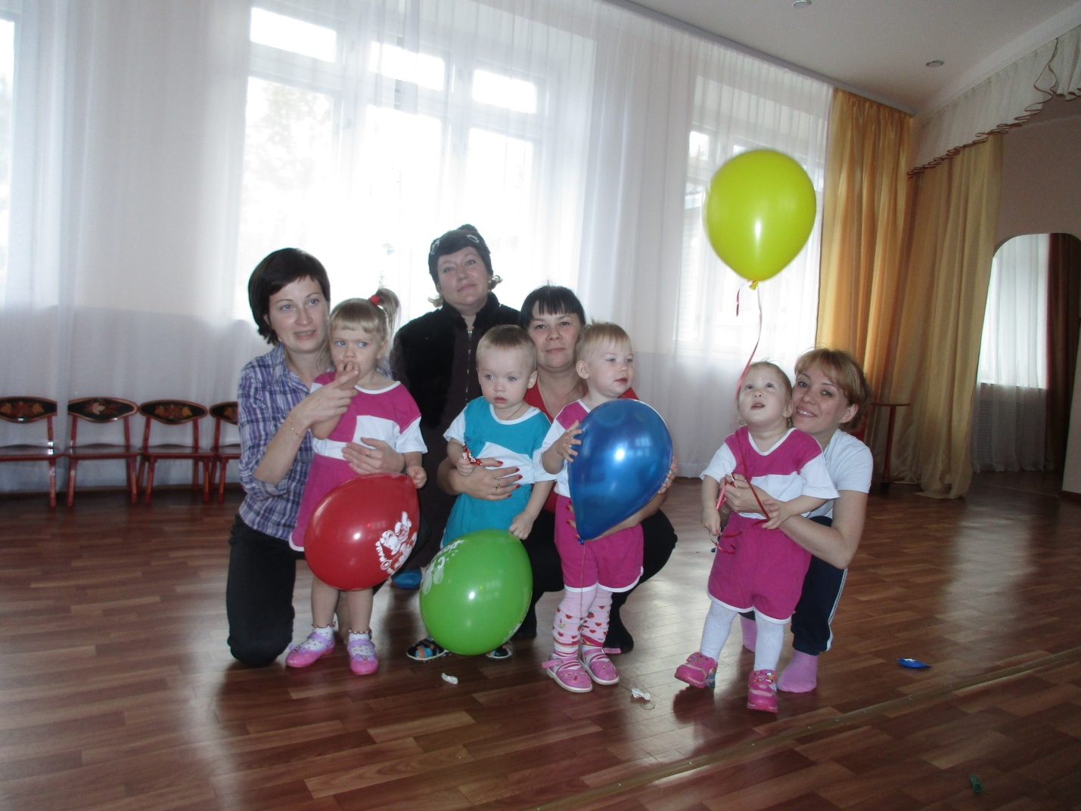
Закончилось развлечение общим танцем «Варенье» и сладким угощением от Мишки. С подаренными воздушными шарами дети довольные ушли домой!

Педагог-психолог: Машенкова Т.Н.

